Trabajo Práctico Integrador: Entrega Nº1
La Organización y su enfoque sistémico
La Camionera Mendocina srl

Alumno
Bernardo Luciano Fernandez

Tecnicatura Universitaria en Programación - Universidad Tecnológica Nacional.
Organización Empresarial
Docente Titular
Prof. Gabriela Martínez
Docente Tutor
Prof. Martina Zabala

28 de agosto de 2026

Tabla de contenido
Introducción / Objetivos 3
Consignas 4
Desarrollo
Consigna 1 5
Consigna 2 6
Consigna 3 9
Declaración jurada uso de IA 10
Conclusión 11
Referencias 12

Introducción
En este Trabajo Practico Integrador se analizará una organización seleccionada a partir de los conceptos trabajados en la materia Organización empresarial. El propósito es comenzar a relacionar los contenidos de la Teoría General de Sistemas con una situación organizacional concreta.
A lo largo de esta primera entrega se presentará la organización elegida. Sus principales características, objetivos y forma de funcionamiento. También se analizará como se relaciona con su entorno, identificando sus entradas, procesos y salidas para comprenderla como un sistema abierto.
De esta manera se busca aplicar los conceptos estudiados y observar como las distintas partes de una organización se relacionan entre si para alcanzar determinados objetivos.

Objetivos
- Seleccionar y describir una organización de manera clara y ordenada.
- Aplicar los conceptos de la Teoría General de Sistemas al análisis de una organización.
- Identificar sus principales entradas, procesos, salidas y elementos del entorno.
- Comprender la relación e interdependencia entre las distintas partes de una organización.
- Reconocer la importancia de analizar una organización como un sistema abierto.

Consignas
1. Selección del Caso de Estudio: seleccionar una organización o empresa (real o ficticia estructurada de forma lógica). Describir de manera concisa su misión, visión y el sector económico o mercado en el cual opera.
2. Modelado como Sistema Abierto: identificar y esquematizar conceptualmente la organización elegida bajo la óptica de la TGS. Delimitar con precisión analítica sus Entradas (insumos, recursos, datos), sus Procesos de Transformación internos, sus Salidas (productos, servicios, información) y los factores críticos del Ambiente/Contexto (competencia, regulaciones, clientes).
3. Interdependencia de Módulos: proponer un área o módulo de software específico que requiera desarrollo o mejora (ej. comercialización, inventario, facturación) y explicar detalladamente cómo su implantación alterará e interactuará sistémicamente con las demás dependencias de la organización.

Incluir un diagrama de elaboración propia (esquema de bloques) que represente conceptualmente a la organización como un sistema abierto en interacción con su entorno (Entradas, Procesos, Salidas, Feedback y Límites), alineado con la TGS.

Desarrollo
Consigna 1- Selección del caso de estudio e identidad organizacional
La Empresa/Organización elegida para este trabajo practico se llama: La Camionera Mendocina srl. Es una empresa real, dedicada al transporte de encomiendas y servicios logísticos en varios puntos del país y el motivo de la elección fue que yo como alumno, realizo mis tareas laborales en dicha empresa, lo que me va a permitir encarar con mayor conocimiento este trabajo practico.
Misión: conectar los negocios y las localidades del país con soluciones logísticas eficientes, seguras y confiables.
Visión: mantener vivo el legado familiar y consolidarse como un socio logístico integral confiable en Argentina y Chile.
Sector económico: Terciario o de servicios. No produce bienes materiales, sino que ofrece prestaciones operativas indispensables para el funcionamiento del mercado.
Rama de actividad específica: Transporte, logística y almacenamiento. Su negocio principal radica en el servicio de transporte automotor de cargas generales, distribución de mercadería paletizada y encomiendas a nivel nacional e internacional.

Desarrollo
Consigna 2- Modelado como sistema abierto
Aplicando los principios de la Teoría General de Sistemas (TGS) la empresa se define como un sistema concreto, abierto y dinámico en constante interacción con su entorno.
El modelado de sus componentes principales se estructura de la siguiente manera:
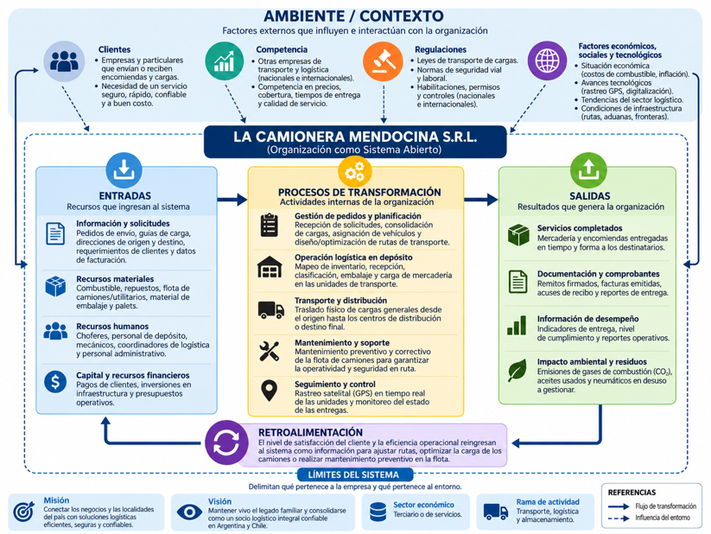
Figura 1. TGS Modernas. Fuente; Elaboración propia con asistencia de Chat GPT.

Componentes del Sistema
Entradas:
Información y solicitudes: Pedidos de envío, guías de carga, direcciones de origen y destino, requerimientos de clientes y datos de facturación.
Recursos materiales: Combustible, repuestos, flota de camiones/utilitarios, material de embalaje y palets.
Recursos humanos: Choferes, personal de depósito, mecánicos, coordinadores de logística y personal administrativo.
Capital y recursos financieros: Pagos de clientes, inversiones en infraestructura y presupuestos operativos.
Procesos:
Gestión de pedidos y planificación: Recepción de solicitudes, consolidación de cargas, asignación de vehículos y diseño/optimización de rutas de transporte.
Operación logística en depósito: Mapeo de inventario, recepción, clasificación, embalaje y carga de mercadería en las unidades de transporte.
Transporte y distribución: Traslado físico de cargas generales desde el origen hasta los centros de distribución o destino final.
Mantenimiento y soporte: Mantenimiento preventivo y correctivo de la flota de camiones para garantizar la operatividad y seguridad en ruta.
Seguimiento y control: Rastreo satelital (GPS) en tiempo real de las unidades y monitoreo del estado de las entregas.
Salidas:
Servicios completados: Mercadería y encomiendas entregadas en tiempo y forma a los destinatarios.
Documentación y comprobantes: Remitos firmados, facturas emitidas, acuses de recibo y reportes de entrega.
Información de retorno (Retroalimentación): Indicadores de desempeño (tiempos de entrega, nivel de cumplimiento), encuestas de satisfacción de clientes y reportes de siniestralidad o fallas mecánicas.
Impacto ambiental y residuos: Emisiones de gases de combustión (CO2), aceites usados y neumáticos en desuso a ser gestionados.
Retroalimentación (Feedback):
El nivel de satisfacción del cliente y la eficiencia operacional recopilados en las salidas reingresan al sistema como entradas de información para ajustar rutas, optimizar la carga de los camiones o realizar mantenimiento preventivo en la flota.

Desarrollo
Consigna 3- Interdependencia de módulos
La ides es proponer e implementar un software de gestión logística y trazabilidad (Rutas GPS + Etiquetado) que no actúe de forma aislada en el sector de Depósito y Tráfico, si no que genere un efecto dominó transformador en toda la cadena de valor de La Camionera Mendocina S.R.L.:
- Comercial / Atención al Cliente: Al automatizar el seguimiento vía web mediante el escaneo de etiquetas, se reduce la carga operativa en la atención telefónica y se transforma la propuesta de valor comercial al ofrecer transparencia en tiempo real.
- Administración y Facturación: El escaneo de recepción en la entrega valida el remito digitalmente, disparando la facturación inmediata y acortando el ciclo de cobro.
- Finanzas y Mantenimiento: La optimización de rutas impacta directamente en Finanzas al reducir el consumo de combustible, mientras que la telemetría del GPS reporta kilometraje en tiempo real al área de Mantenimiento para programar services preventivos sin interrumpir la operación.

Declaración Jurada uso de IA
En esta entrega se utilizo IA generativa (ChatGPT) para realizar la parte grafica del diagrama, organizar el texto y sugerir ejemplos. Todo el contenido fue revisado, corregido y aprobado por el autor, quien asume la responsabilidad final del trabajo presentado.

Conclusión
El Enfoque Sistémico de la Solución Propuesta
La implementación del módulo de gestión logística y trazabilidad en tiempo real demuestra que en La Camionera Mendocina S.R.L. los procesos no operan como islas independientes, sino como un sistema interconectado de entradas, salidas y retroalimentaciones (feedback).
Si bien el software nace para resolver una necesidad operativa en el sector de Tráfico y Depósito (optimización de rutas por GPS y etiquetado para seguimiento), su verdadero valor radica en la interdependencia sistémica que genera en la organización:
- Sustentabilidad y Costos: La optimización de rutas impacta inmediatamente en la gestión financiera al reducir el consumo de combustible y habilita al área de Mantenimiento a pasar de un esquema reactivo a uno preventivo mediante el control automatizado del kilometraje.
- Flujo Administrativo Contable: La validación digital en cada entrega (Proof of Delivery) elimina los tiempos muertos por remitos en papel, acelerando el circuito de facturación y cobro.
- Propuesta de Valor Comercial: La trazabilidad compartida con el cliente libera la carga operativa del equipo de Atención al Cliente y fortalece la confianza en el servicio, convirtiendo a la tecnología en una ventaja competitiva directa.
En conclusión, la herramienta propuesta no solo digitaliza la ruta de los choferes o el escaneo de un paquete; reorganiza la dinámica interna de la empresa, alineando la operativa, la administración, el mantenimiento y la comercialización hacia un modelo de gestión integral, eficiente y enfocado en la satisfacción del usuario final.

Referencias
Apuntes de la catedra: Tecnicatura Universitaria en Programación. Organización Empresarial. Unidad 1. Universidad Tecnológica Nacional (2026)

